Документация, содержащая информацию, необходимую для эксплуатации экземпляра программного обеспечения “ЛКЗ”

на 34 листах

Москва, 2024г.

Содержание

1 ОБЩИЕ ПОЛОЖЕНИЯ 3

1.1 Общие сведения об ЛКЗ 3

1.2 Информация, необходимая для установки и настройки ЛКЗ 3

1.3 Описание структуры ЛКЗ 3

2 НАЗНАЧЕНИЕ И УСЛОВИЯ ПРИМЕНЕНИЯ 5

2.1 Назначение Системы 5

2.2 Условия применения 5

2.2.1 Аппаратные требования для ЛКЗ 5

2.2.2 Программные требования для ЛКЗ 5

3 ПОДГОТОВКА К РАБОТЕ 6

4 ОПИСАНИЕ РАБОТЫ 7

4.1 Установка и настройка ПО 7

4.2 Установка обновлений 7

4.3 Штатное функционирование ЛКЗ 7

4.4 Резервное копирование и восстановление данных 7

4.5 Проведение диагностики ИС 7

5 Аварийные ситуации 8

6 Эксплуатация системы 9

6.1 Подготовка к работе 9

6.2 Использование ИС по назначению 13

6.2.1 Авторизация 13

6.2.2 Главная страница ИС 14

6.2.3 Модуль информации по задолженностям 16

6.2.4 Модуль оплаты задолженностей 21

6.2.5 Сервис сообщений 26

6.2.6 Модуль редактирования данных клиента 29

6.2.7 База знаний 30

6.2.8 Модуль добавления «непривязанных» задолженностей 32

6.3 Завершение работы ИС 34

# 1 ОБЩИЕ ПОЛОЖЕНИЯ

## 1.1 Общие сведения об ЛКЗ

ЛКЗ представляет из себя встраиваемое средство автоматизации коммуникаций с клиентами организации. Средство позволяет встроить в штатное ПО организации гибко настраиваемые средства коммуникации с деловыми партнерами и полностью либо частично автоматизировать процессы уведомления и коммуникации по различным каналам.

ЛКЗ реализована в клиент-серверной архитектуре и взаимодействует с конечным пользователем (с помощью frontend) через браузер на базе Chromium (Chrome, Yandex Browser, Microsoft Edge) или Mozilla Firefox. Серверная (backend) часть ЛКЗ и базы данных работают под управлением СУБД MySQL или MariaDB. В качестве сервера приложений используются веб-сервер nginx 1.18 или apache 2.4

Серверная часть ЛКЗ может быть установлена на операционных системах семейства Linux. Клиентская часть ЛКЗ_ загружается в браузере и может быть использована на любых устройствах, где возможна установка Chrome или Mozilla Firefox.

## 1.2 Информация, необходимая для установки и настройки ЛКЗ

ЛКЗ устанавливается на аппаратную платформу Заказчика, настраивается и «привязывается» к смежным системам и интерфейсам Заказчика силами персонала Исполнителя.

Данный персонал должен обладать правами Администрирования в ПО ЛКЗ, СУБД, ОС на серверах Заказчика и на АРМ пользователей ИС. Так же данным персоналом осуществляется техническая поддержка, «апдейт», восстановление работы ЛКЗ, донастройка и установка «патчей».

Заказчик не должен вмешиваться в процесс установки, настройки или сопровождения ЛКЗ, так как эти операции требуют специальных технических знаний о функционировании ИС.

## 1.3 Описание структуры ЛКЗ

Система состоит из следующих компонентов:

1. Публичная часть веб-приложения доступная для клиентов Заказчика через Интернет-браузер.
2. Административная часть ЛКЗ для сотрудников Заказчика, в которой можно отслеживать различную информацию по клиентам Заказчика, а также изменять настройки ЛКЗ.
3. Серверные скрипты, необходимые для периодического обновления данных, отправки сообщений.

# 2 НАЗНАЧЕНИЕ И УСЛОВИЯ ПРИМЕНЕНИЯ

## 2.1 Назначение Системы

ЛКЗ предназначено для автоматизации коммуникаций с клиентами организации. Веб-приложение позволяет получить клиентам полную информацию о задолженности, а также оплатить ее различными способами. Клиенты могут взаимодействовать с клиентской службой поддержки по средствам Сообщений с функцией прикрепления файлов.

## 2.2 Условия применения

### 2.2.1 Аппаратные требования для ЛКЗ:

CPU – 4 core

RAMM – 4 GB

HDD (SSD) – от 30GB

## 2.2.2 Программные требования для ЛКЗ

Требования к предустановленному программному обеспечению сервера:

* Операционная система Debian 8 / Ubuntu 20 и выше и другие ОС с установленным веб-сервером (apache, nginx) и СУБД
* MySQL 5.4 или MariaDB 10
* nginx 1.16 и выше
* PHP 7.4 и выше с установленными библиотеками oci8, pdo_oci, mssql, pdo_mssql
* GIT (с системой автоматической установки и обновления кода через GitLab)
* OpenOffice 4.1 и выше для генерирования pdf документов

Требования к предустановленному программному обеспечению для клиента:

* Браузер на базе Chromium (Chrome, Yandex Browser, Microsoft Edge) или Mozilla Firefox.

# 3 ПОДГОТОВКА К РАБОТЕ

Действия по настройке и установке ПО ЛКЗ Заказчику выполнять не требуется, поскольку жизненный̆ цикл системы предполагает однократную настройку системы на сервере и дальнейшую поддержку работы системы в режиме 100% доступности силами персонала Исполнителя. Резервные копии базы данных и приложений создаются и восстанавливаются с помощью СПО, принятого в организации Заказчика. ПО резервирования и логирования настраивается заблаговременно силами персонала Исполнителя.

# 4 ОПИСАНИЕ РАБОТЫ

## 4.1 Установка и настройка ПО

Производится сотрудником Исполнителя с правами доступа Администратора в ЛКЗ Заказчика. Установка ЛКЗ Заказчиком самостоятельно невозможна, так как требует интеграции с ПО Заказчика на уровне кода.

## 4.2 Установка обновлений

Производится сотрудником Исполнителя с правами доступа Администратора в ЛКЗ Заказчика. Обновление ЛКЗ Заказчиком самостоятельно невозможна, так как требует интеграции с ПО Заказчика на уровне кода.

В ряде случаев обновление может производиться удаленно, по договоренности с Заказчиком.

## 4.3 Штатное функционирование ЛКЗ

Пользовательские интерфейсы админ-панели ЛКЗ используются сотрудниками Заказчика в своей повседневной работе с АРМ.

Функции ИС активируются с помощью визуальных «кнопок», встроенных в интерфейс сотрудников.

Серверная часть ЛКЗ функционирует полностью автономно.

## 4.4 Резервное копирование и восстановление данных

Резервное копирование производится согласно регламенту, принятому в организации Заказчика, либо настраивается заблаговременно, по договоренности, сотрудниками Исполнителя.

Для восстановления ПО ЛКЗ из резервной копии необходимо обращение к персоналу Исполнителя. В ряде случаев восстановление может производиться персоналом Исполнителя удаленно.

## 4.5 Проведение диагностики ИС

При эксплуатации ИС может производиться удаленная или очная диагностика ПО персоналом Исполнителя. Самостоятельная диагностика ЛКЗ Заказчиком невозможна, так как требует глубоких знаний ПО ЛКЗ на уровне кода.

# 5 Аварийные ситуации

Информацию об аварийных ситуациях Исполнитель узнает через:

* Жалобы Заказчика
* Средств удаленного мониторинга (применение и настройка производится по договоренности с Заказчиком, силами персонала Исполнителя)

При ошибках в работе аппаратных средств или смежных систем, восстановление функций ПО возлагается на персонал Заказчика.

# 6 Эксплуатация системы

## 6.1 Подготовка к работе

Для начала работы клиент организации должен зарегистрироваться в ИС. Для этого необходимо перейти на страницу регистрации и ввести Номер Идентификатора долга и свой номер телефона, на который придет СМС-пароль. Также необходимо отметить галочками согласия на обработку персональных данных и условия пользования ЛКЗ. Страница регистрации показана на Рисунке 1.

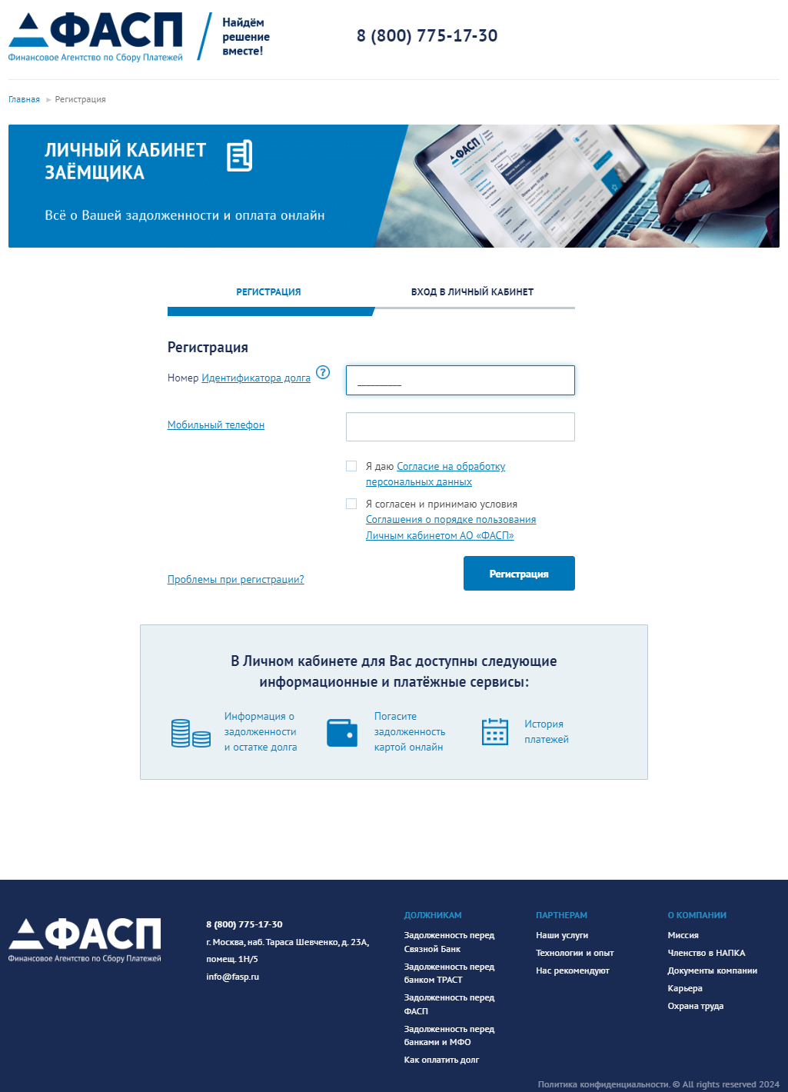

Рисунок 1 – Страница регистрации ЛКЗ

По правилам, если клиент при регистрации вводит номер телефона, совпадающий с номеров в БД организации, то ему остается лишь подтвердить номер телефона путем ввода СМС-пароля. В случае, если номер телефона не совпадает – клиенту открывается промежуточная страница, где ему нужно подтвердить свои ФИО и дату рождения, как это показано на Рисунке 2.

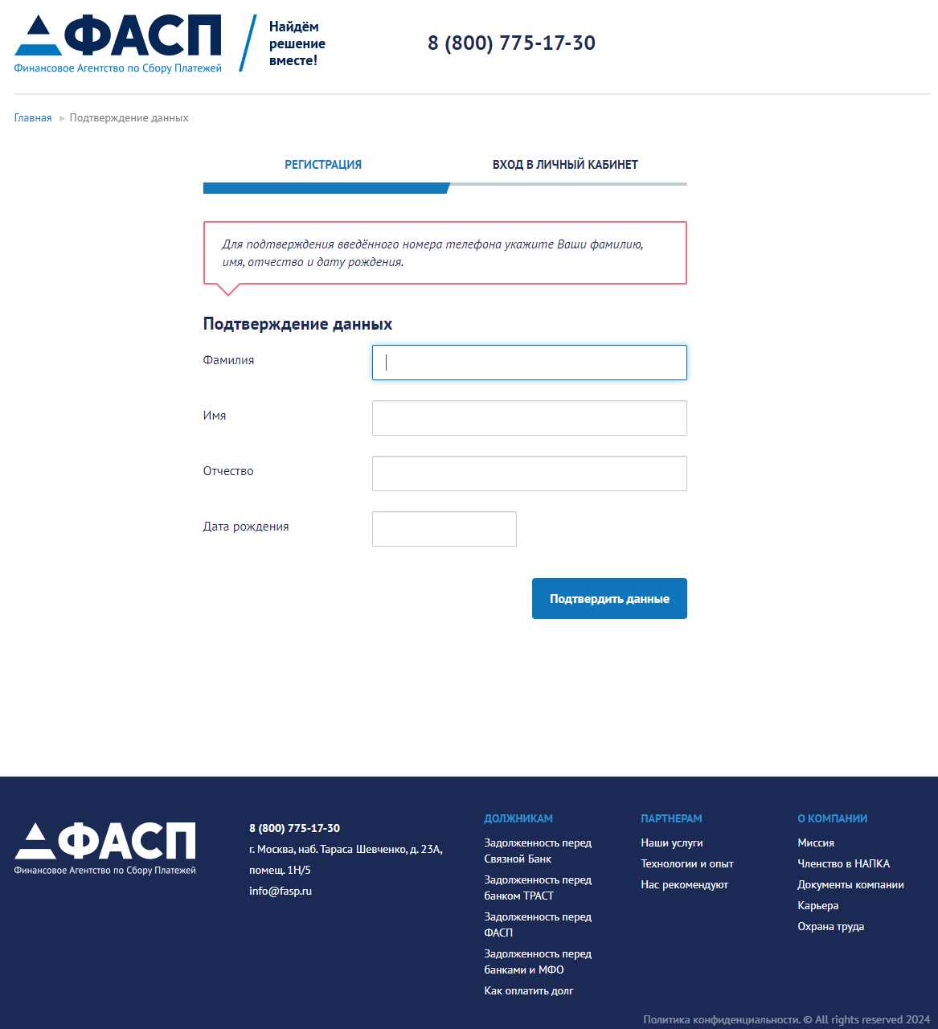

Рисунок 2 – Страница подтверждения регистрации ЛКЗ

После успешного подтверждения своих данных открывается страница ввода СМС-пароля (Рисунок 3), который был направлен на номер телефона клиента.

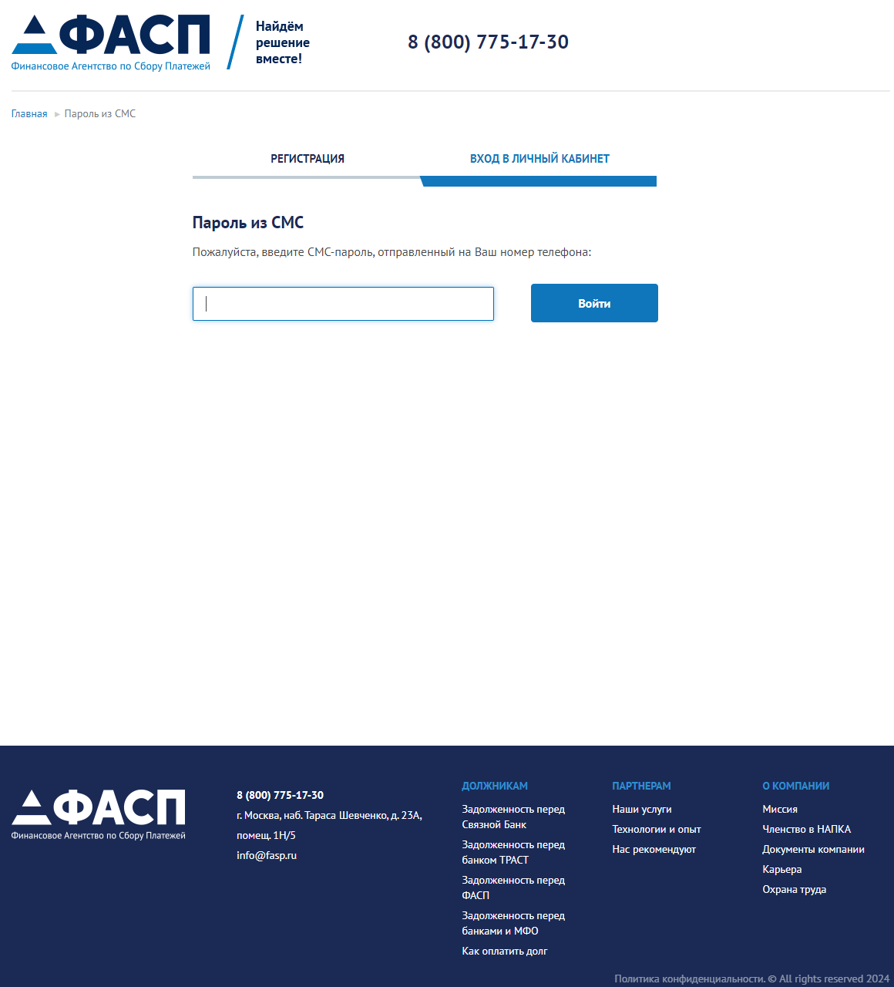

Рисунок 3 – Страница ввода СМС-пароля ЛКЗ

При первом входе в ЛКЗ клиенту необходимо установить свой пароль, как это показано на Рисунке 4.

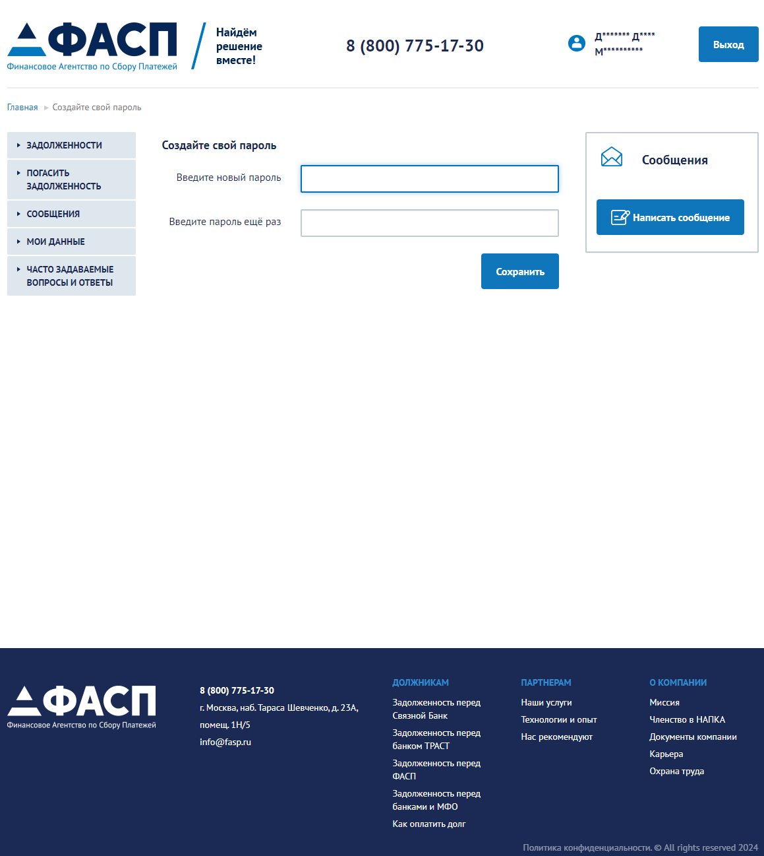

Рисунок 4 – Страница ввода пароля ЛКЗ

Далее клиент может пользоваться всеми разделами ЛКЗ.

Сотрудник организации Клиента может войти в админ-панель ЛКЗ на своей АРМ для осуществления своей штатной деятельности, и админ-панель ПО ЛКЗ выводит всю имеющуюся информацию для управления ЛКЗ.

## 6.2 Использование ИС по назначению

6.2.1 Авторизация

Авторизация осуществляется штатными средствами авторизации в ЛКЗ.

Страница авторизации клиента ЛКЗ открывается первой, как это показано на рисунке 5.

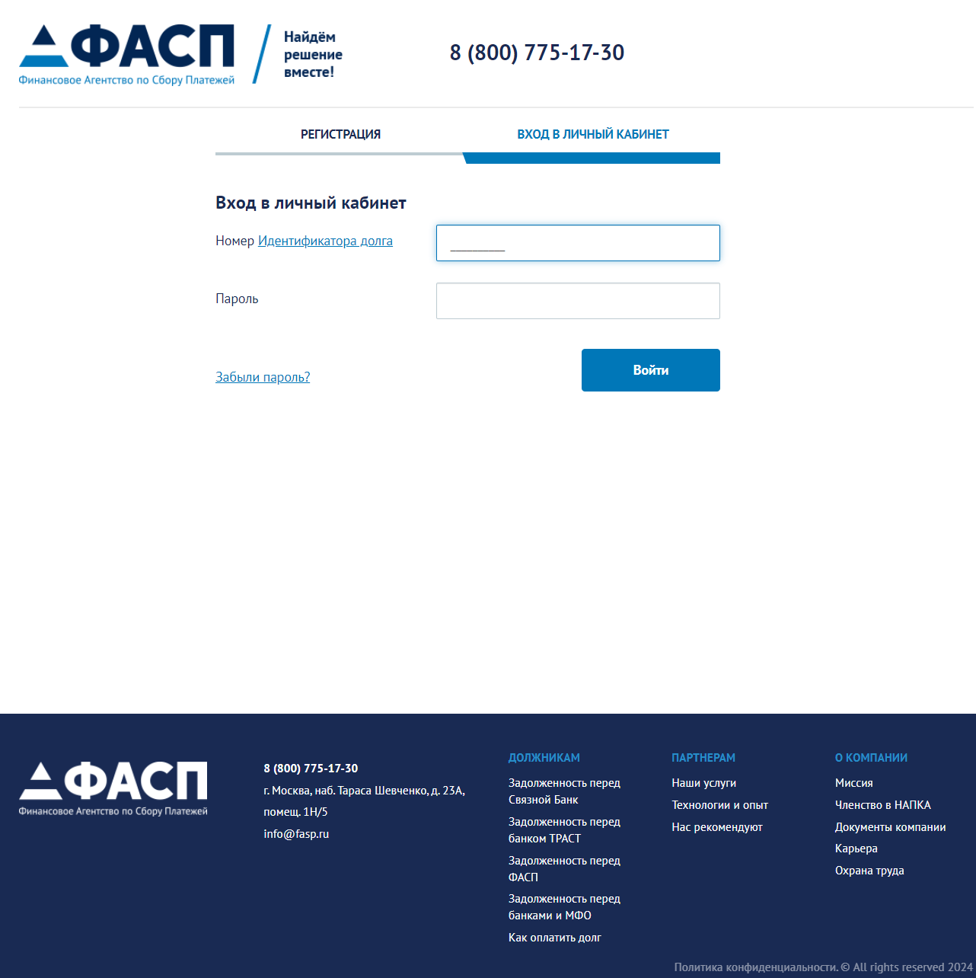

Рисунок 5 – Внешний вид ЛКЗ

Клиент должен ввести Уникальный Идентификатор и пароль. Если данные верны появляется третье поле, где нужно ввести СМС-пароль (Рисунок 6).

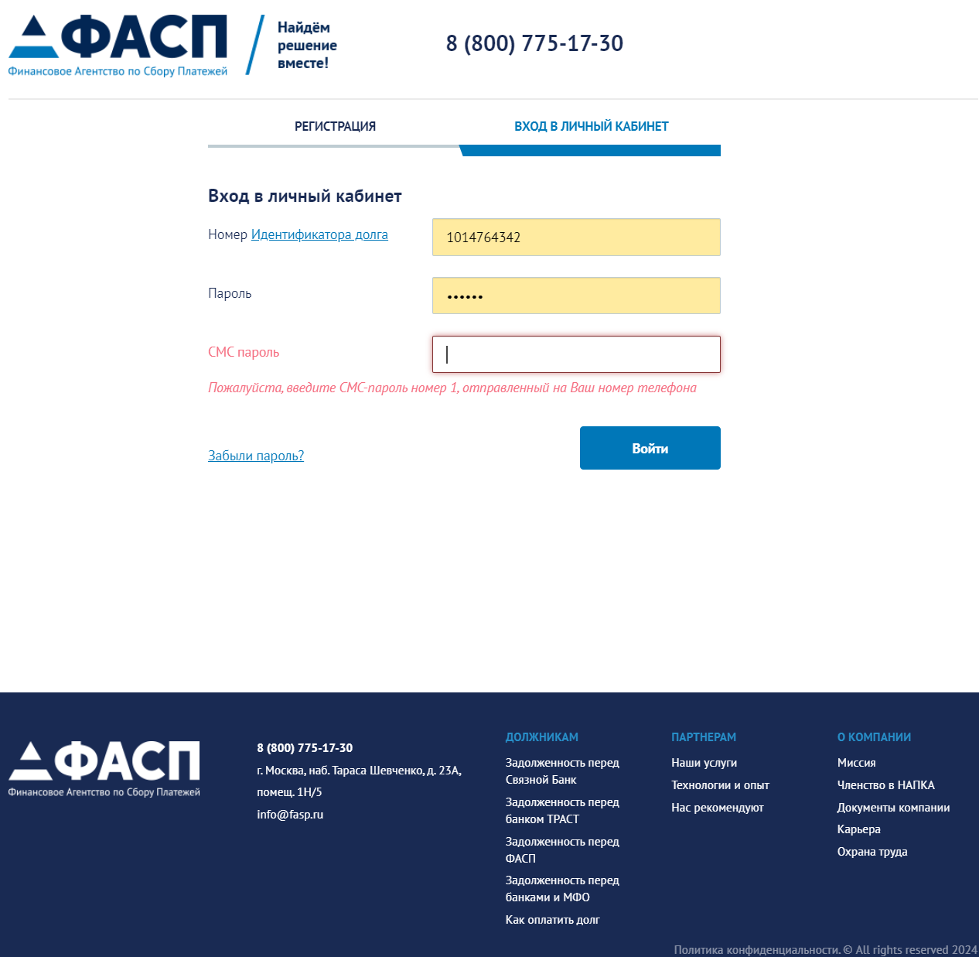

Рисунок 6 – Внешний вид страницы входа с полем ввода СМС-пароля ЛКЗ

6.2.2 Главная страница ИС

После успешной авторизации у клиента открывается главная страница ЛКЗ со списком задолженностей (Рисунок 7).

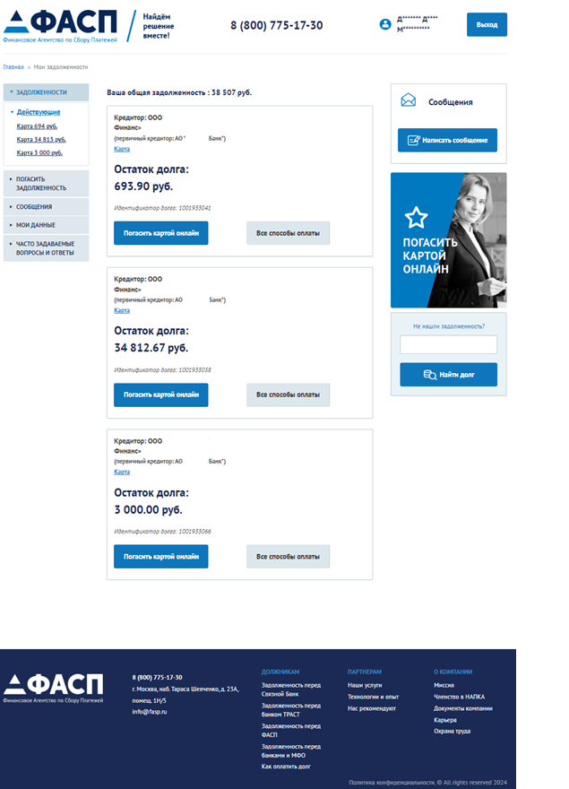

Рисунок 5 – Внешний вид главной страницы ЛКЗ

Авторизованным клиентам предоставляется доступ к следующим модулям:

* Модуль информации по задолженностям клиентов ЛКЗ.
* Модуль оплаты задолженностей. Предусмотрены способы оплаты онлайн: банковскими картами, по СБП и по реквизитам счёта. А также офлайн оплата через терминалы и точки приема платежей.
* Сервис сообщений для взаимодействия с клиентской службой поддержки.
* Модуль редактирования данных клиента.
* База знаний.
* Модуль добавления «непривязанных» задолженностей

Переход к каждому из модулей происходит по средствам блока навигации.

6.2.3 Модуль информации по задолженностям

Данный модуль отображает информацию о кредиторах, суммах, сроках и другие данные по задолженностям. Задолженности могут быть действующими и погашенными.

Типы задолженностей: карта или кредит.

Информацию по каждой из задолженностей можно посмотреть на отдельной странице (Рисунок 6). Для этого можно нажать на нужный пункт навигации или по типу задолженностей в списке.

На этой странице информация по задолженности разделена на 4 закладки:

* Общая информация
* История погашений – список платежей по задолженности (Рисунок 7)
* График платежей – график будущих платежей (если есть) (Рисунок 8)
* Реквизиты для банковского перевода (Рисунок 9)

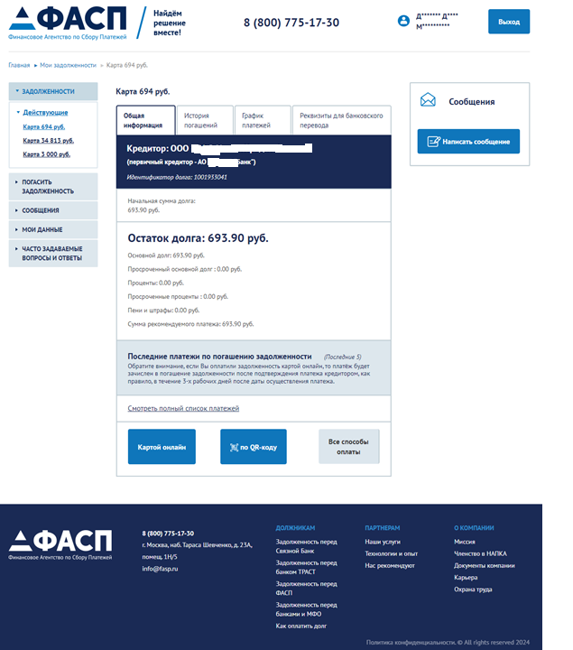

Рисунок 6 – Страница задолженности ЛКЗ

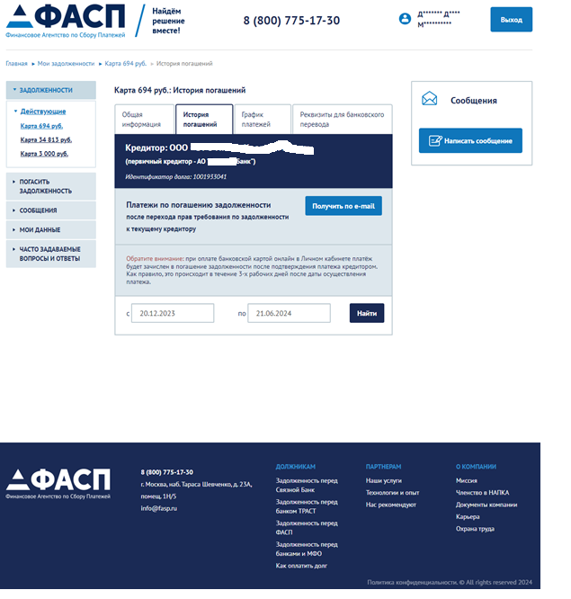

Рисунок 7 – История погашений задолженности ЛКЗ

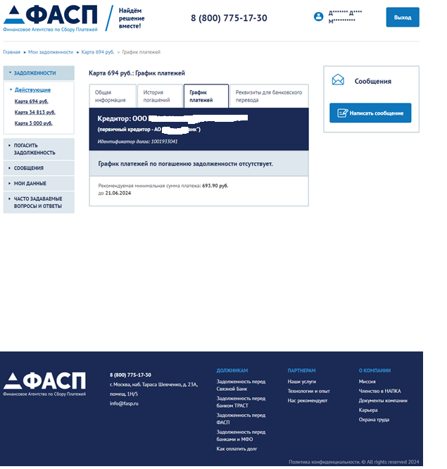

Рисунок 8 – График платежей по задолженности ЛКЗ

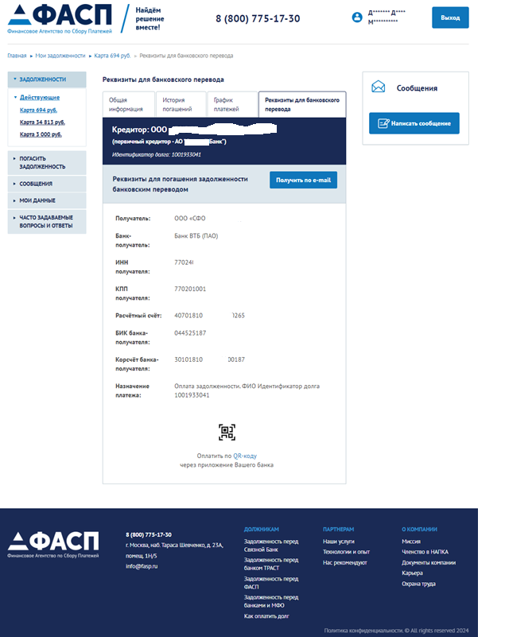

Рисунок 9 – Реквизиты для банковского перевода

6.2.4 Модуль оплаты задолженностей

Данный модуль предоставляет различный способы оплаты задолженностей:

* Банковскими картами – онлайн;
* СБП – онлайн;
* Банковские реквизиты – онлайн;
* Через терминалы и точки оплаты – офлайн.

Способы оплаты настраиваются индивидуально по каждому кредитору и могут отличаться друг от друга.

Возможные способы оплаты отображаются в модуле информации по задолженностям, а также в отдельном пункте навигации «Погасить задолженность». При нажатии на этот пункт открывается страница со списком задолженностей и способами оплаты по выбранной (Рисунок 10), также раскрывается подпункты навигации со способами оплаты по каждой задолженности. При нажатии на подпункт открывается страница с подробностями о способах оплаты, а также история онлайн оплат. Страница разделена на 4 раздела:

* Погасить онлайн (Рисунок 11)
* Карта точек оплаты (Рисунок 12)
* Реквизиты для банковского перевода (Рисунок 13)
* История платежей в Личном кабинете (Рисунок 14)

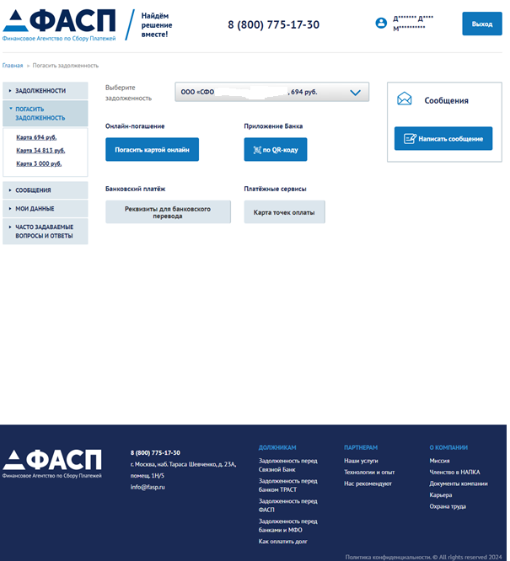

Рисунок 10 – Список задолженностей и способы оплаты по выбранной

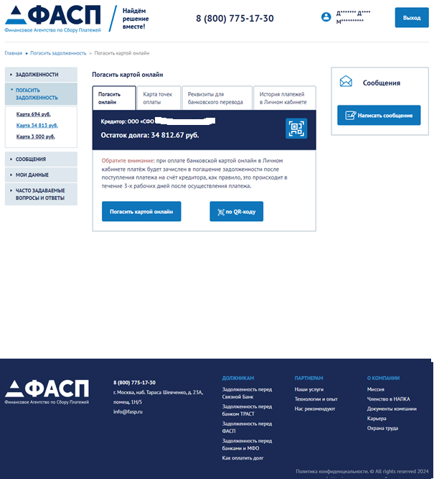

Рисунок 11 – Страница «Погасить онлайн» ЛКЗ

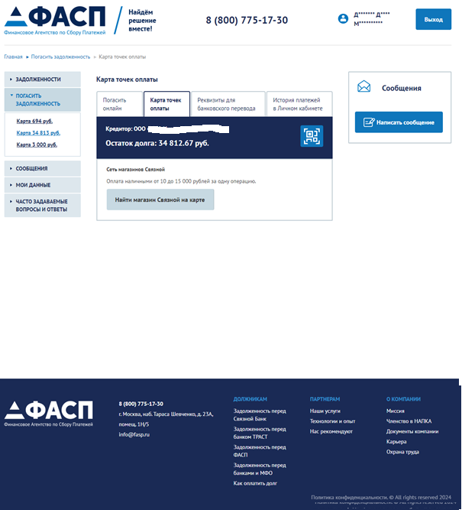

Рисунок 12 – Страница «Карта точек оплаты» ЛКЗ

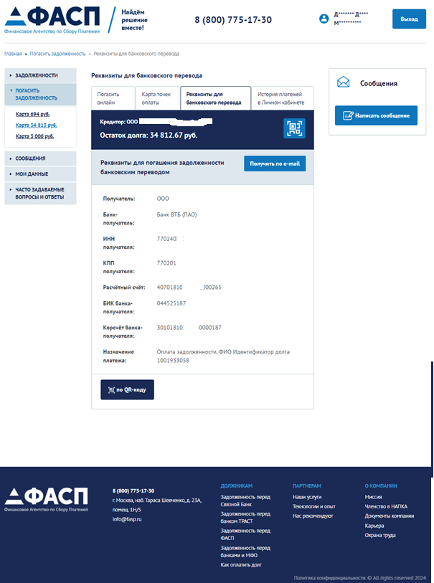

Рисунок 13 – Страница «Реквизиты для банковского перевода» ЛКЗ

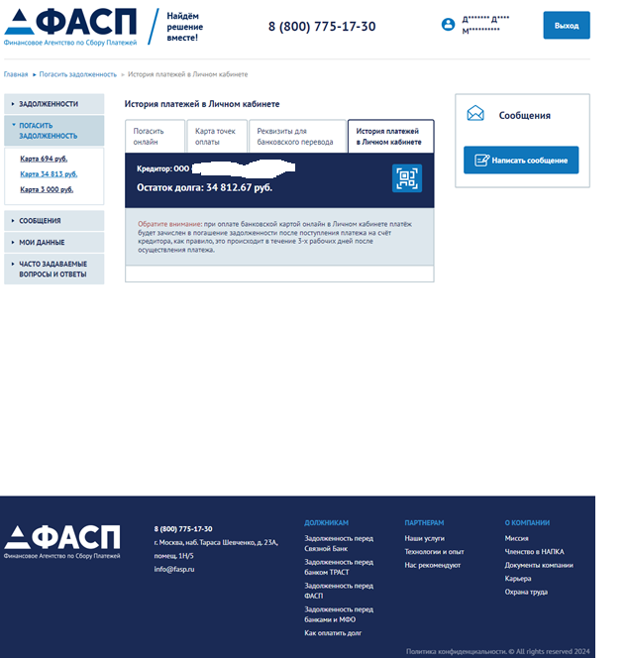

Рисунок 14 – Страница «История платежей в личном кабинете» ЛКЗ

6.2.5 Сервис сообщений

Данный раздел предназначен для взаимодействия со службой поддержки клиентов. На странице (Рисунок 15) отображается список ранее написанных исходящих и входящих сообщений с возможностью их просмотра. Таже сообщения можно выделять, чтобы отметить их прочитанными или удалить.

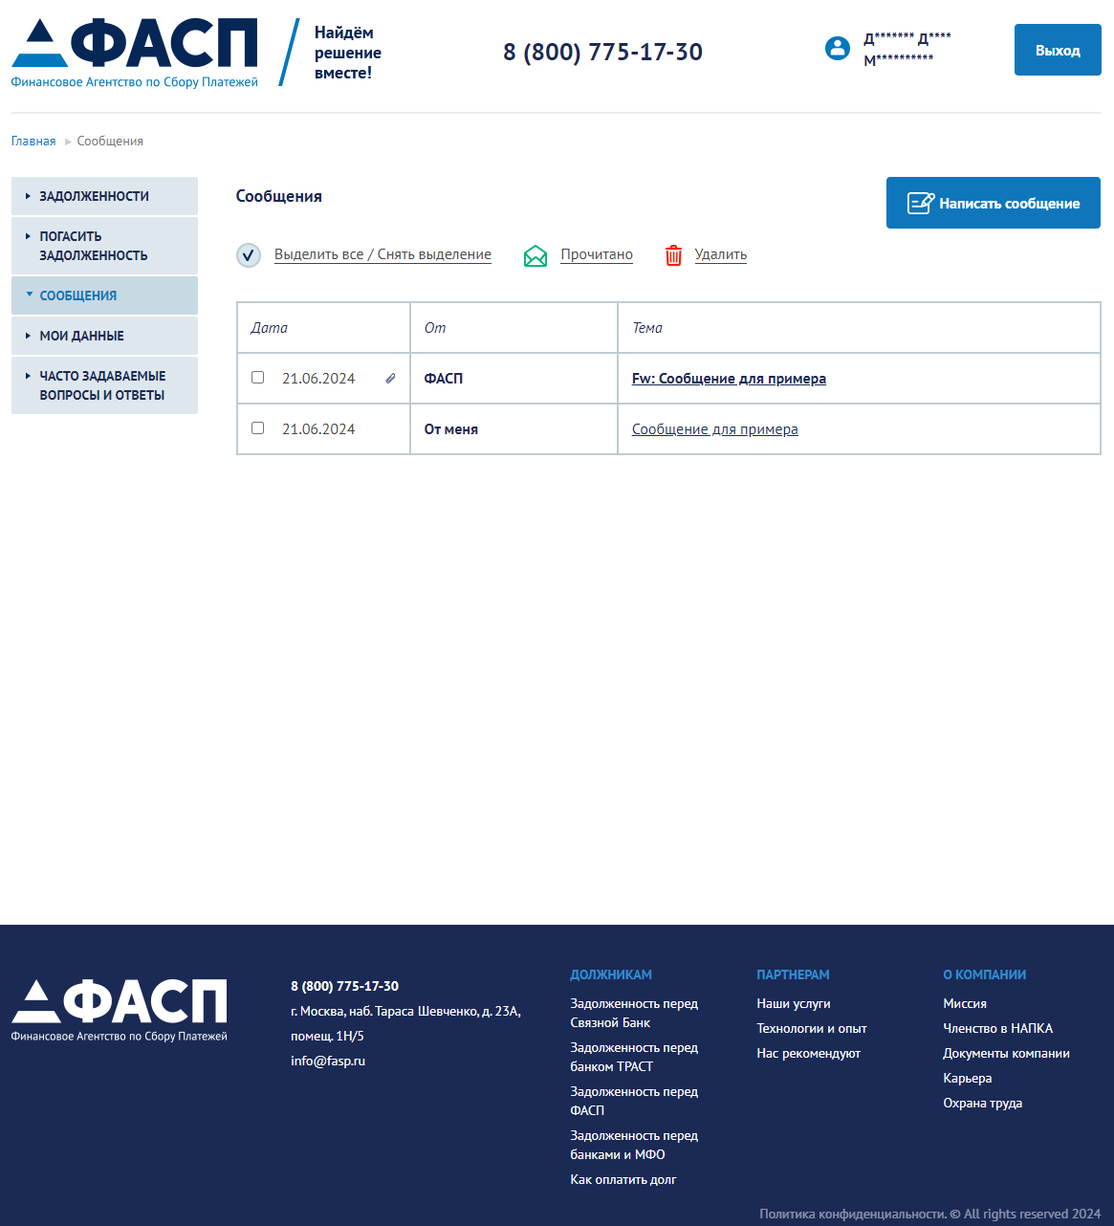

Рисунок 15 – Сервис сообщений ЛКЗ

Кнопка «Написать сообщение» открывает страницу с формой (Рисунок 16).

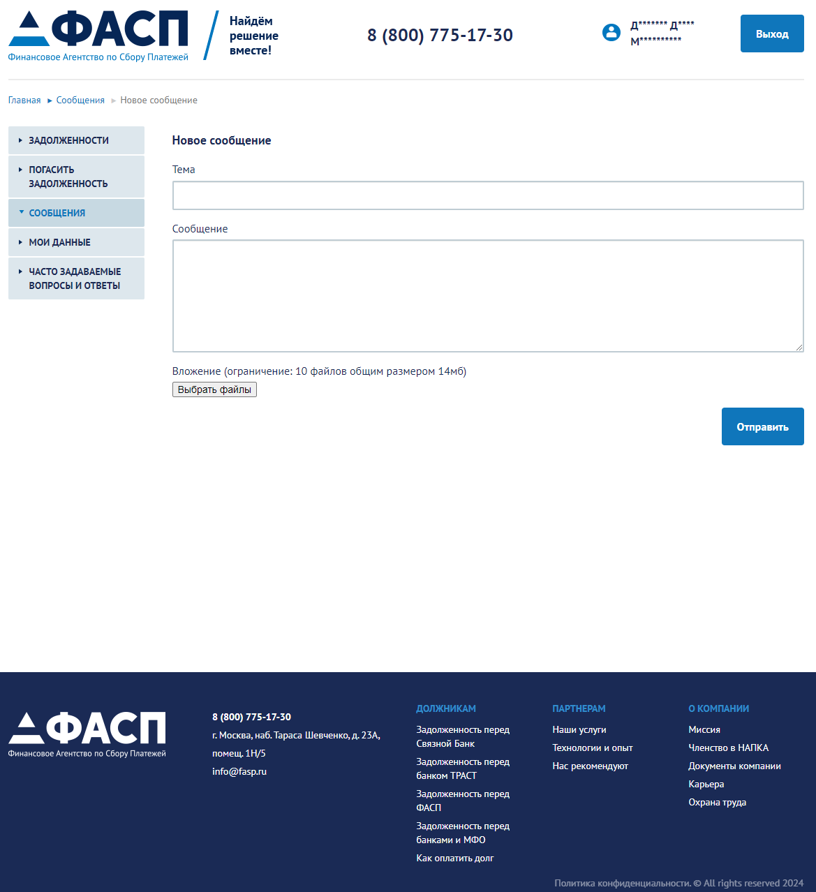

Рисунок 16 – Сервис сообщений ЛКЗ

В каждом сообщении есть тема и само сообщение, а также есть возможность прикрепить файлы.

Чтобы просмотреть сообщение, нужно нажать на него в списке сообщения. На странице сообщения (Рисунок 17) можно прочитать сообщение, скачать вложение, а также ответить на него.

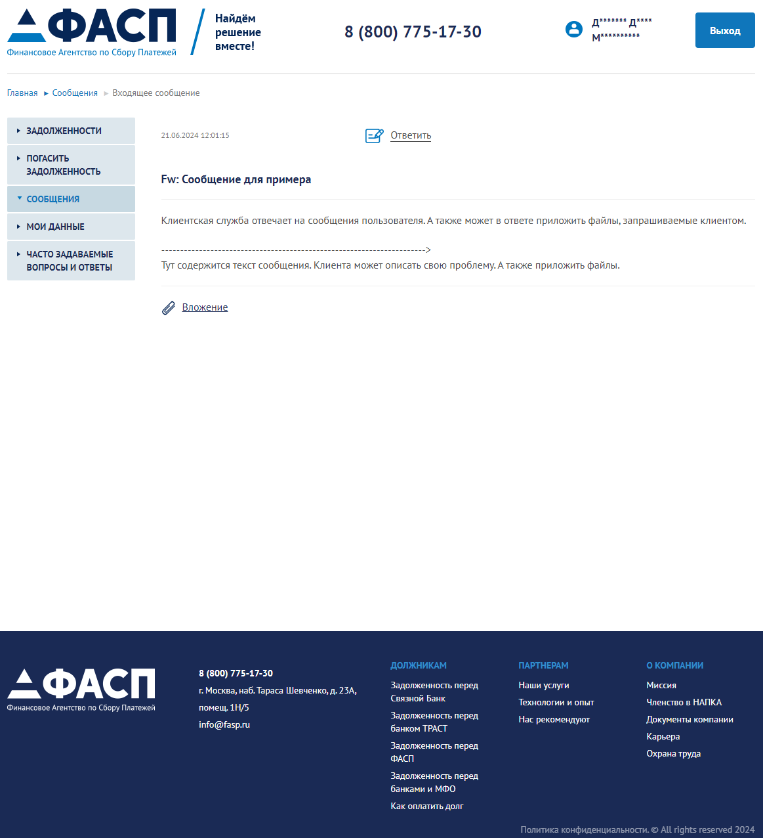

Рисунок 17 – Страница просмотра сообщения ЛКЗ

6.2.6 Модуль редактирования данных клиента

В данный раздел ЛКЗ можно попасть на пункт навигации «Мои данные». В этом разделе (Рисунок 18) пользователю предлагается изменить свои паспортные данные, места регистрации. Также предусмотрена возможность сменить номер телефона и указать адрес электронной почты.

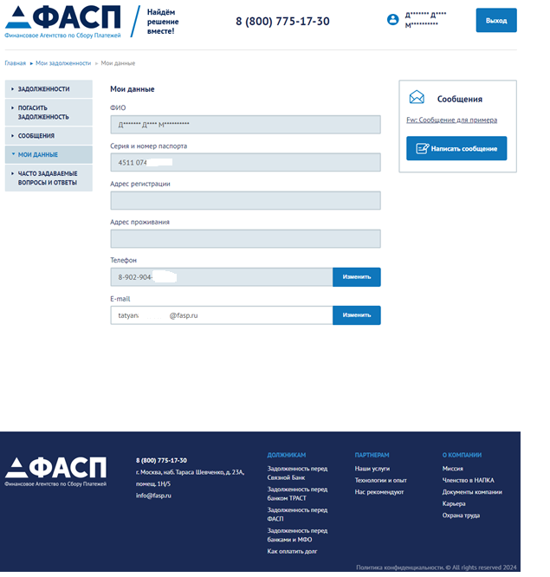

Рисунок 18 – Страница данных клиента ЛКЗ

6.2.7 База знаний

В этом разделе (Рисунок 19) собрана информация, которая будет полезна каждому клиенту ЛКЗ.

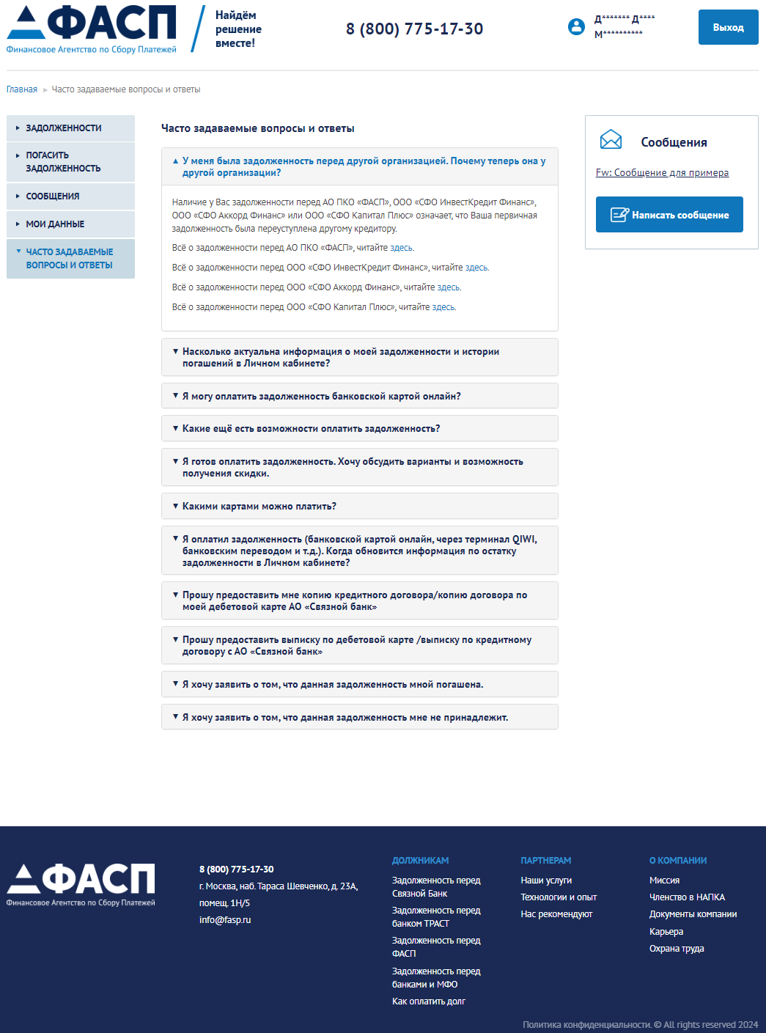

Рисунок 19 – База знаний (Часто задаваемые вопросы) ЛКЗ

6.2.8 Модуль добавления «непривязанных» задолженностей

В случае, если клиент зашел в ЛКЗ и в списке задолженностей не нашел какую-либо из них. Он может ввести Номер Идентификатора долга в форму добавления задолженностей, и в случае совпадения данных, эта задолженность появится в списке. Форма расположена на главной странице в правом столбце (Рисунок 20).

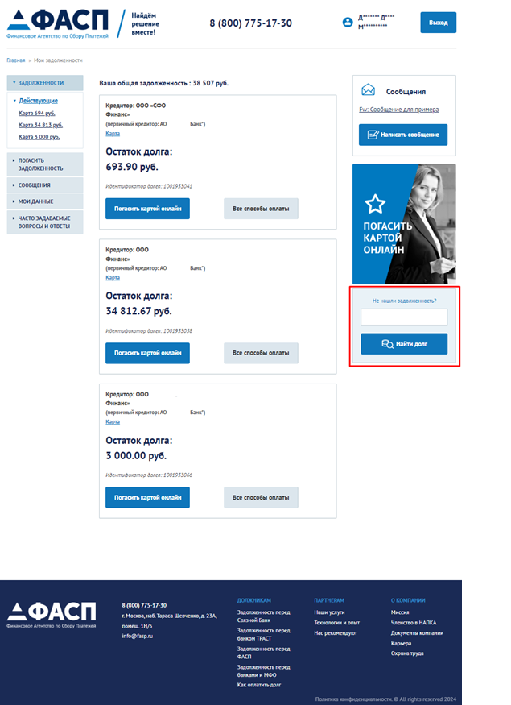

Рисунок 20 – Модуль добавления «непривязанных» задолженностей ЛКЗ

## 6.3 Завершение работы ИС

Для завершения работы пользователь должен выйти из своего рабочего интерфейса на своей АРМ («разлогиниться» или выключить АРМ). Выход из ИС осуществляется штатными средствами в организации Заказчика, так как ЛКЗ интегрирована с ними и не имеет какого-либо дополнительного интерфейса для авторизации и завершения работы.